附件1 节水防冻型地下储水式电动高压冲水厕所示意图
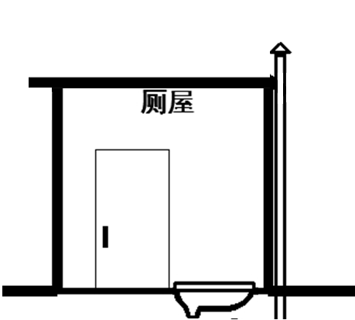
素土层夯实 厚度20公分
地面
±0.000
排气管，顶部带无动力风帽
下水管道
污水泵或抽粪车运送
渗罐管道返田施肥

铺砖或混凝土硬化 高于地面10公分
污水泵开关

检查口，带安全防护措施
厕屋地面高于屋外地面10公分
冲水开关

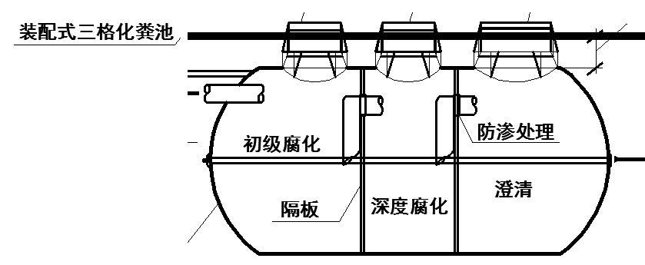
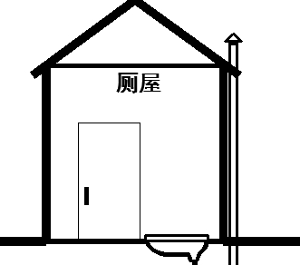
化粪池埋深1.2米
排粪管≥20度
污水泵排出至菜地、果园等

采用10cm 厚C25混凝土浇筑
单出水口蹲便器
潜水泵

污水泵

冲水管道≥15度潜水泵线路
贮水桶≥200L
硅胶防臭密封塞

